共享课程学生学习手册

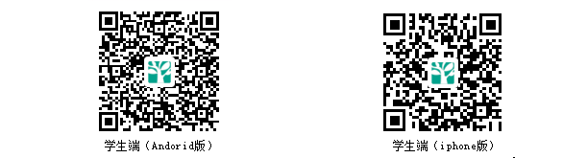
（扫描二维码下载智慧树APP,将学习装进口袋）

一：登录
1．智慧树登录 网址：www.zhihuishu.com (使用最新版本的火狐浏览器)
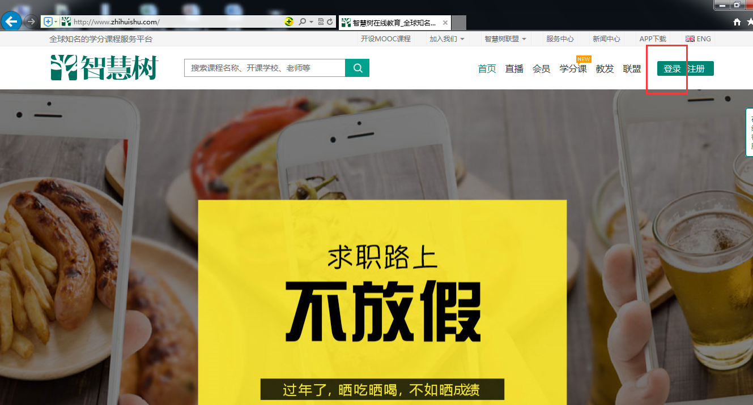
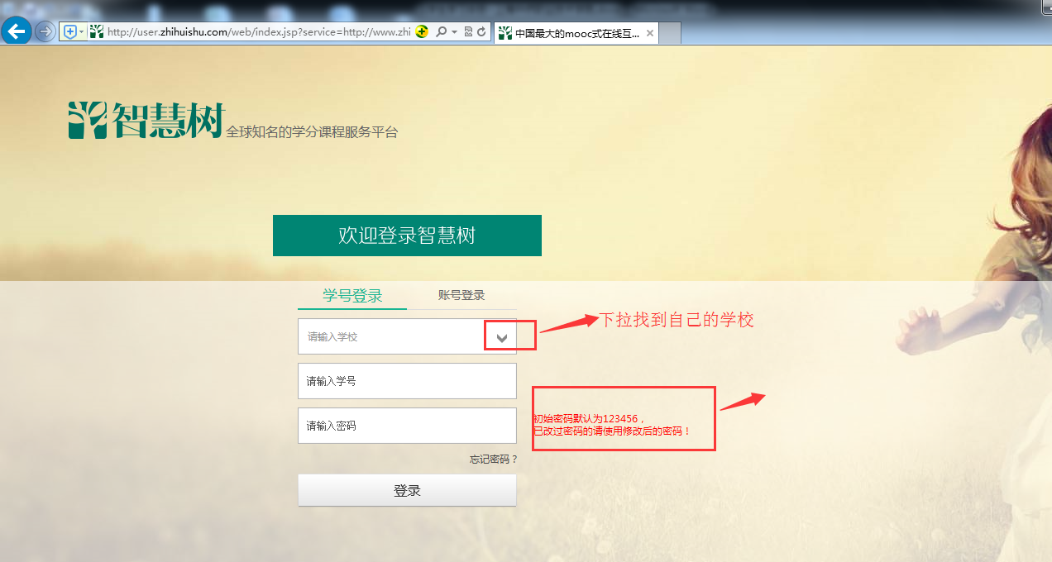
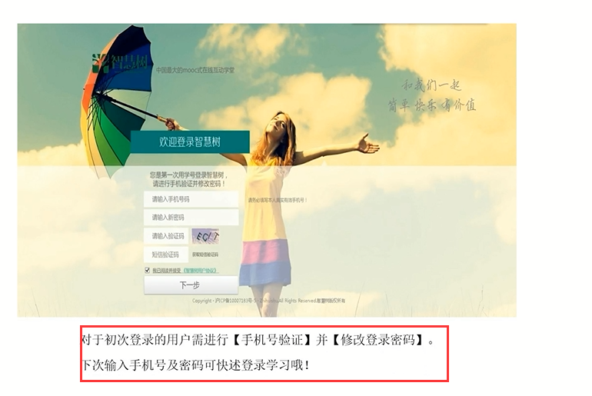
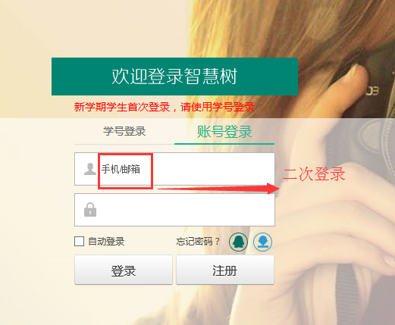

二：学习（3月1日开始学习）
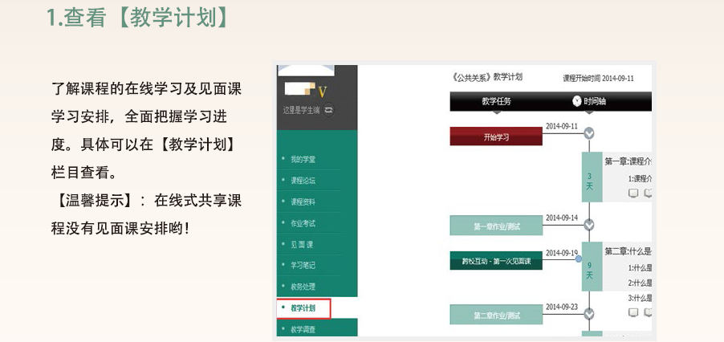
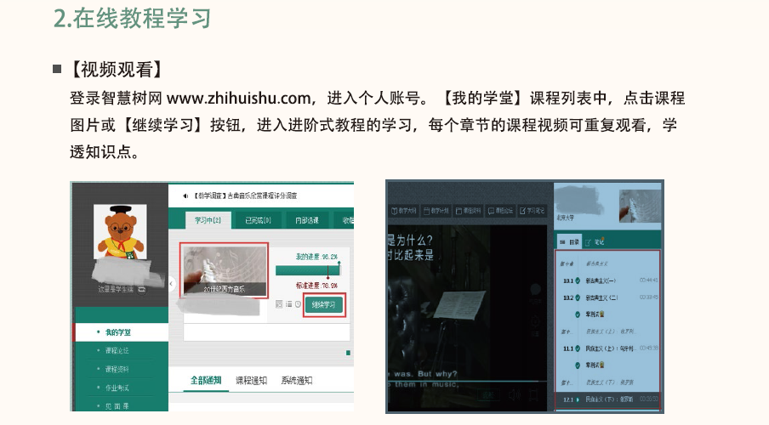
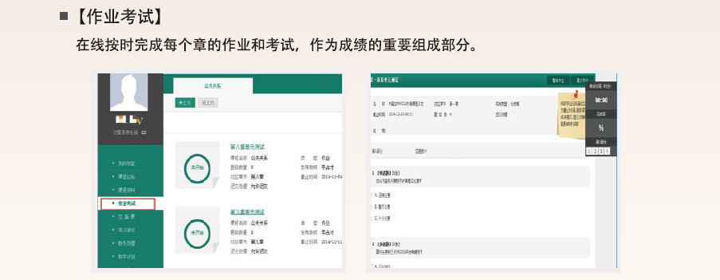
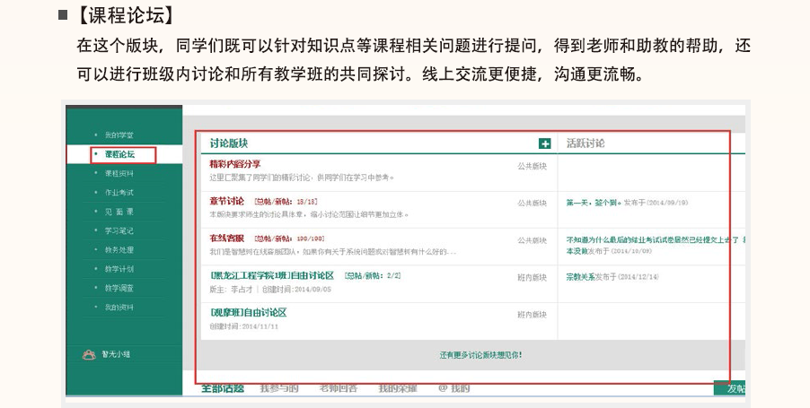
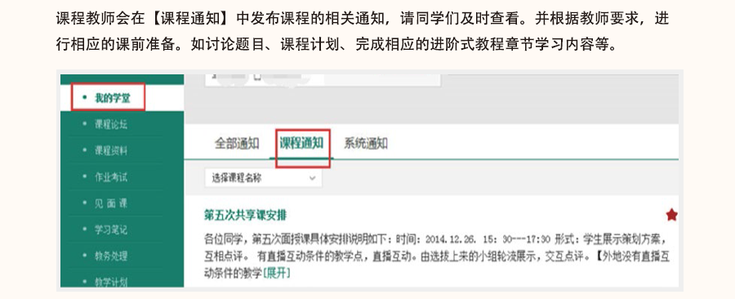

混合式课程学习
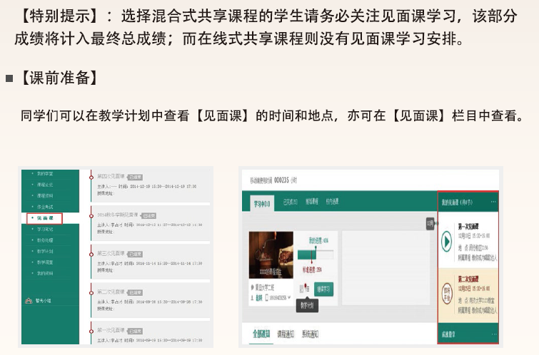
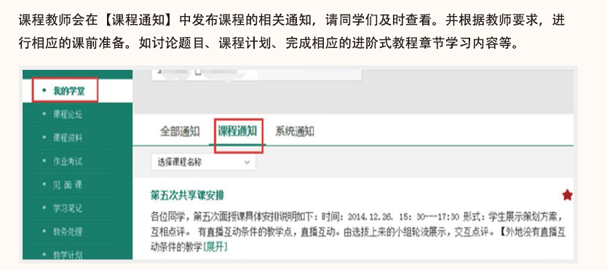
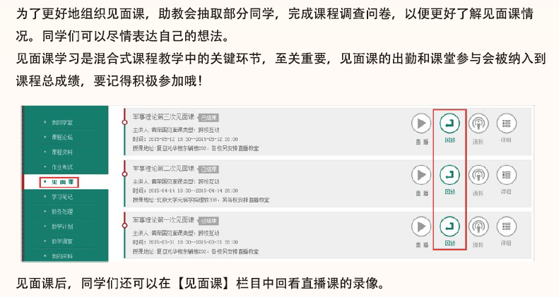
三．考核
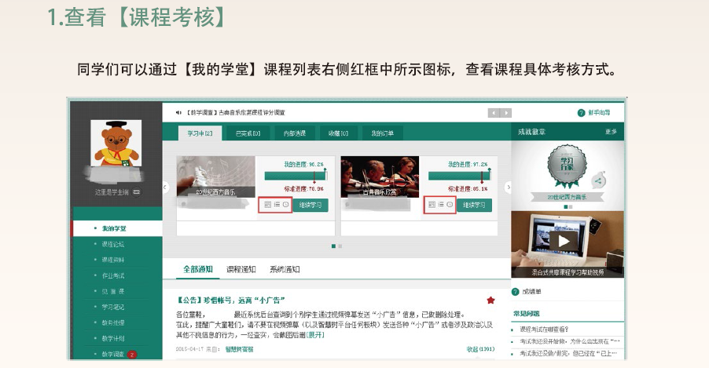
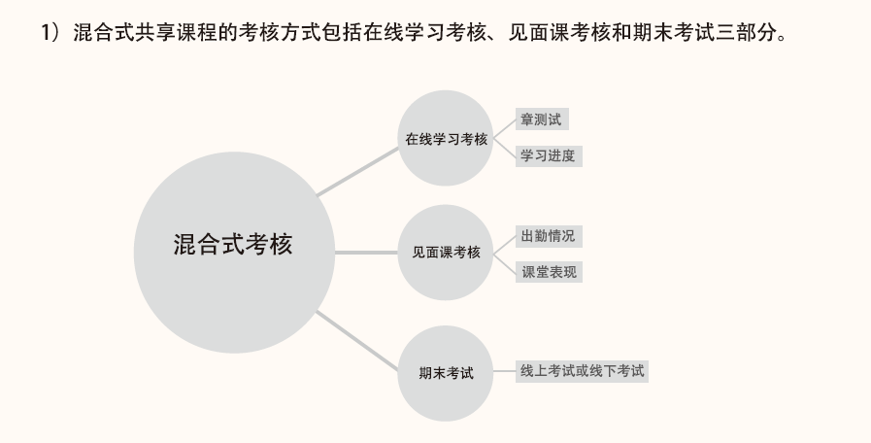
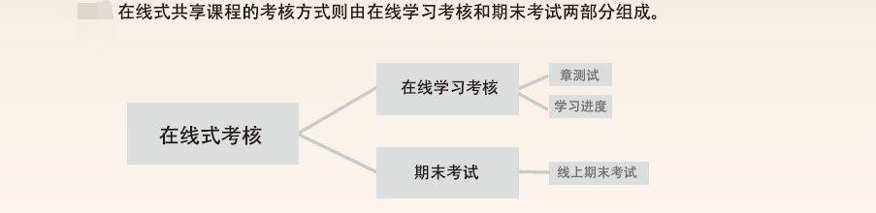

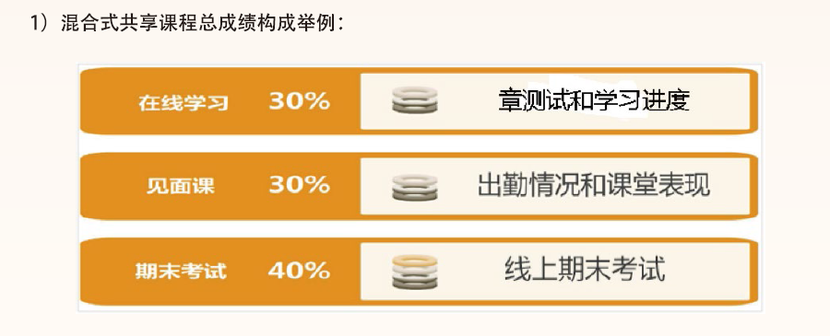
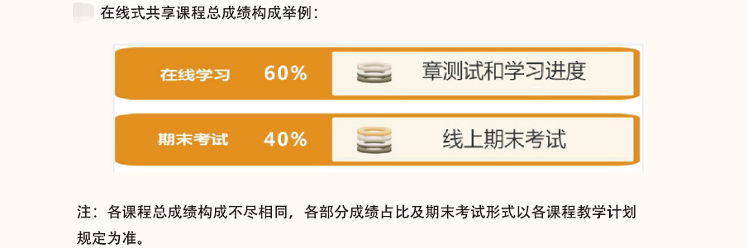
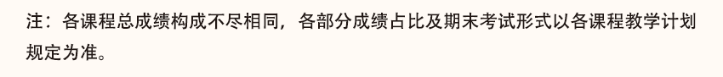
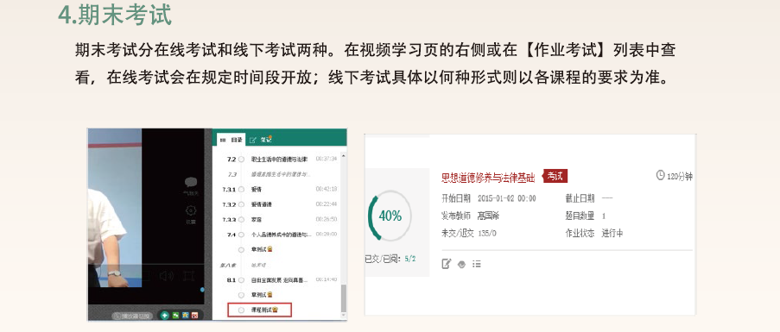
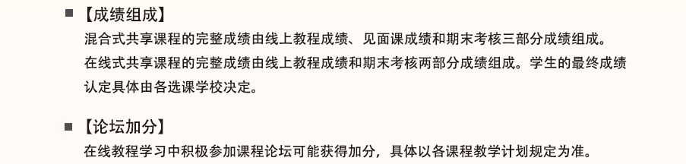

四．成绩
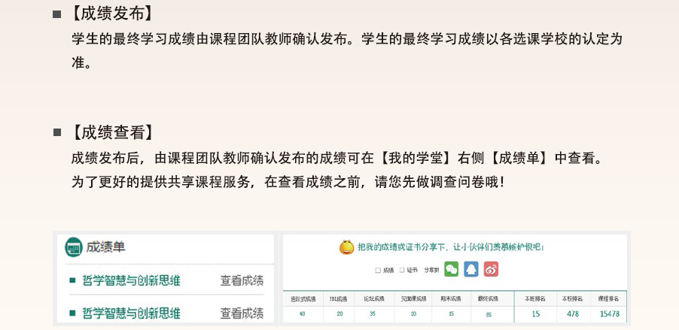
五．温馨提示
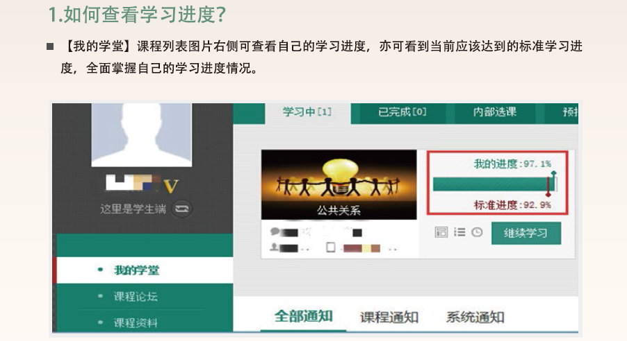
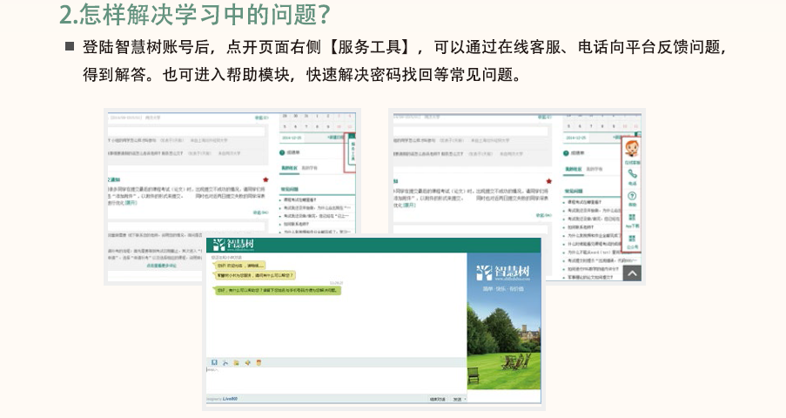
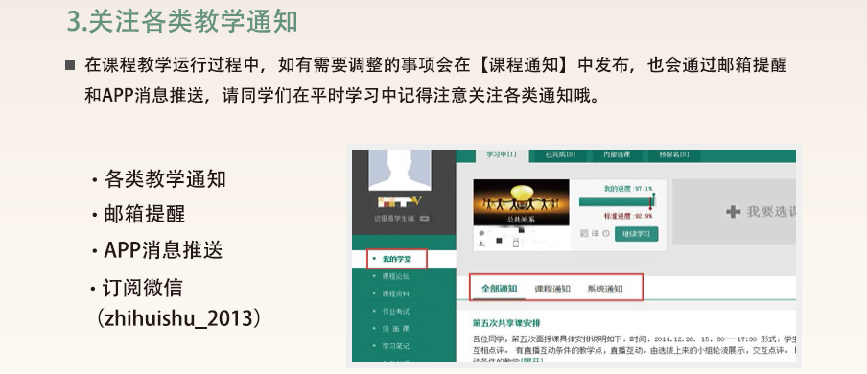
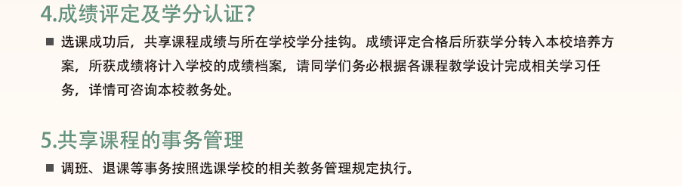
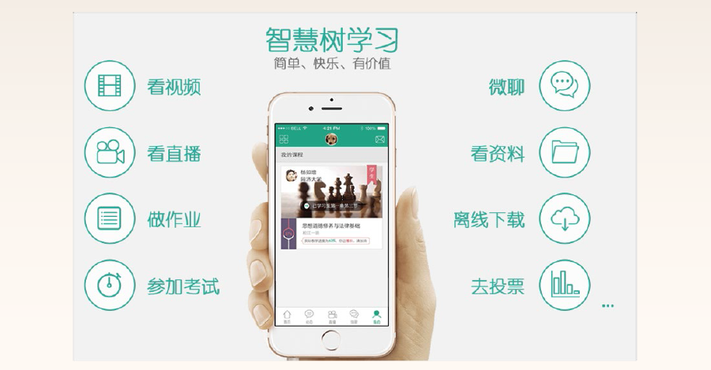
课程模式 | 关键事项 | 时间段
在线式 | 教学运行周期 | 3.1-6.1
在线式 | 报到起止时间 | 3.1-5.1
在线式 | 考试时间 | 5.15-5.28
在线式 | 补考时间 | 5.29-6.1
在线式 | 开始查成绩时间 | 6.6起
在线式 | 成绩异议申请时间 | 6.7-7.7
混合式 | 教学运行周期 | 3.1-6.15
混合式 | 报到起止时间 | 3.1-3.31
混合式 | 见面课安排时间范围 | 3.19-5.31（以课表实际时间为准）
混合式 | 考试时间 | 5.30-6.8
混合式 | 补考时间（允许补考的） | 6.12-6.15
混合式 | 开始查成绩时间 | 6.20起
混合式 | 成绩异议申请时间 | 6.21-7.21

